Гуманитарный проект управления по образованию, спорту и туризму Столбцовского районного исполнительного комитета Минской области ищет спонсоров.

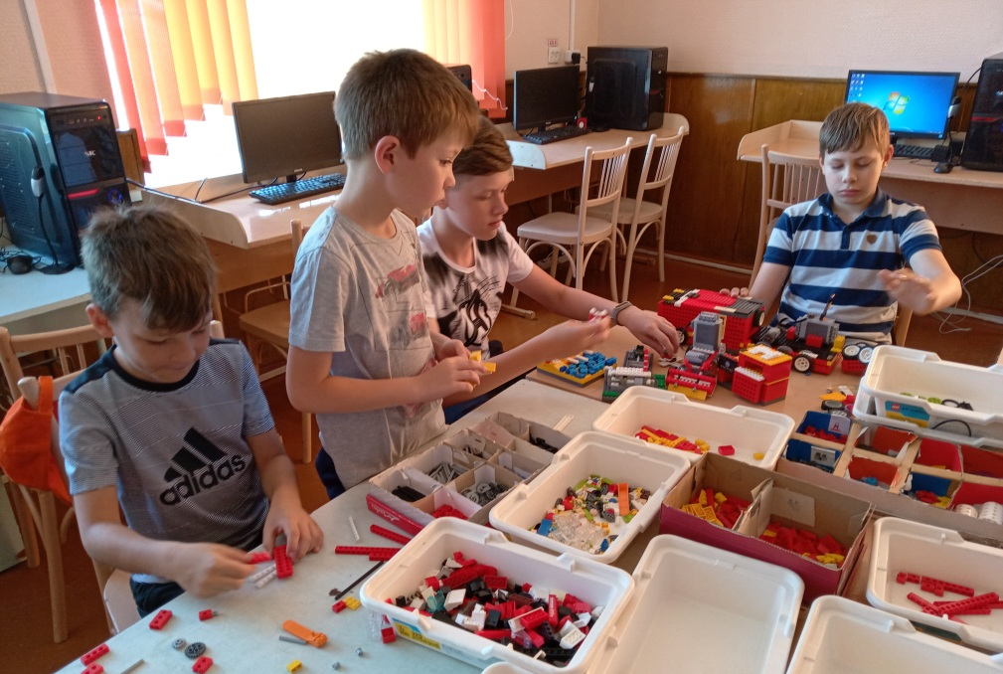

Цель проекта: предоставление возможности учащимся средних и старших классов обучаться современным цифровым технологиям.

1. Наименование проекта: «Робототехника для всех» - оборудование кабинета Робототехники в ГУО «Столбцовский центр творчества детей и молодежи» для технического творчества учащихся средних и старших классов
2. Срок реализации проекта: 12 месяцев
3. Организация – заявитель, предлагающая проект: Управление по образованию, спорту и туризму Столбцовского районного исполнительного комитета
4. Цель проекта: предоставление возможности учащимся средних и старших классов обучаться современным цифровым технологиям на базе «ГУО Столбцовский ЦТДиМ» - продвинутая робототехника, радиоэлектроника, 3d-печать
5.Задачи, планируемые к выполнению в рамках реализации проекта:
-покупка 6 наборов Lego MINDSTORMS EV3;
-покупка 6 наборов электроники Амперка TETRA;
-покупка 3D-принтера Flashforge Guider IIS и пластиковых нитей к нему:
-покупка телевизора с диагональю 43" и видеокарты с HDMI выходом;
-монтаж телевизора и оборудование места для 3D-принтера.
6. Целевая группа: учащиеся средних и старших классов г. Столбцы и Столбцовского района.
7.Краткое описание мероприятий в рамках проекта:
модернизация оборудования кабинета Робототехники ЦТДиМ.

8. Общий объем финансирования (в долларах | США): 10 000
Источник финансирования | Объем финансирования (в долларах США)
Средства донора | 9 400$
Софинансирование | 600$
9. Место реализации проекта (область/район, город): Минская область г. Столбцы
10. Контактное лицо:
Татьяна Вячеславовна Морозик, директор Государственного учреждения образования «Столбцовский центр творчества детей и молодежи» телефон +375(29) 960-00-01,+375(29)2602799 e-mail: cdt@stolbtsy-edu.gov.by site: https://cdt.stolbtsy-edu.gov.by

Подробнее: вот уже 4 года на базе нашего Центра Творчества функционирует кружок Робототехники, на котором ребята занимаются конструированием с помощью начального набора Lego WeDo. Этот набор предназначен для детей младших классов. Но на занятия приходят и дети постарше. К сожалению, они не могут полностью раскрыть свой потенциал из-за ограничений начального набора. К тому же к соревнованиям в категории Lego WeDo допускают ребят только до 4 го класса.
Очень хочется разнообразить занятия по Робототехнике и позволить ребятам постарше развивать навыки в области цифровых технологий.

Наш канал на youtube:
https://www.youtube.com/channel/UCa_hvmGb1g83uDWso4zssBw

Дадим детям возможность учиться новому!

Humanitarian project of the Department of Education, Sports and Tourism of Stolbtsy District Executive Committee of Minsk Region, the Republic of Belarus seek sponsors
The purpose of the project is to provide an opportunity for students of middle and high school to learn about modern digital technologies.
1. Project name: “Robotics for all” - equipment of the robotics room in the Stolbtsy Centre for Children's and Youth Creativity for technical creativity of middle and high school students
2. Project implementation period: 12 months
3. The applicant organization proposing the project: the Department of Education, Sports and Tourism of Stolbtsy District Executive Committee
4. The goal of the project: to provide middle and high school students with the opportunity to study modern digital technologies based in the Stolbtsy Centre for Children's and Youth Creativity - advanced robotics, radio electronics, 3d printing
5. Tasks planned for implementation in the framework of the project:
- purchase of 6 sets of Lego MINDSTORM SEV3;
- purchase of 6 sets of Amperka TETRA electronics;
-buying a Flash forge Guider IIS 3D printer and plastic threads to it:
- purchase of a TV with a diagonal of 43 "and a video card with HDMI output;
- installation of the TV and equipment of the place for the 3D-printer.
6. Target group: students of middle and high school classes of Stolbtsy and Stolbtsy district.
7. A brief description of the activities of the project: modernization of the equipment of the robotics room.
8. Total funding (US dollars): 10000$
Sponsorship: 9 400 $
Co-financing: 600 $
9. Project realization place: Stolbtsy, Minsk region, the Republic of Belarus
10. Contact person: Tatiana Morozik, the director of the Stolbtsy Centre for Children's and Youth Creativity
Phone number: +375(29)9600001, +375(29)2602799
e-mail: cdt@stolbtsy-edu.gov.by
site: https://www.cdt.stolbtsy-edu.gov.by
In more detail: for the past 4 years, the Robotics group has been operating on the basis of our Creativity Centre, where children are engaged in design using the initial set of Lego WeDo. This set is intended for children of primary school. But older children also come to classes. Unfortunately, they cannot reach their full potential due to the limitations of the initial set. In addition during robotics competitions in the category Lego WeDo the qualified age is 10 years old.
We really want to diversify classes in robotics and allow older guys to develop skills in the field of digital technologies.

